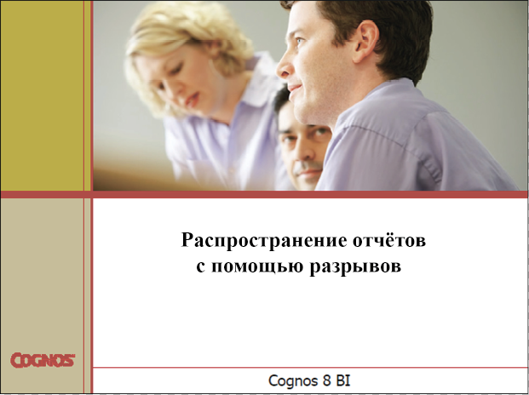

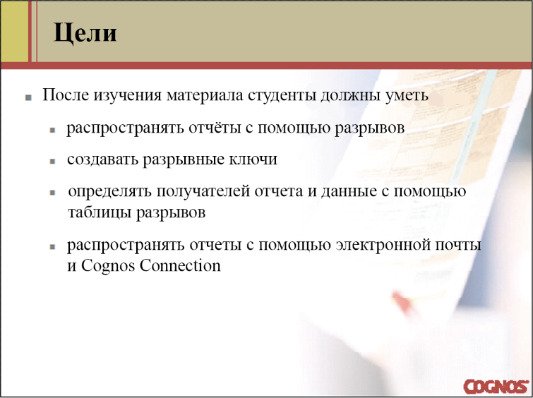

Примечание
Если вы собираетесь обучит этому модулю, студенты должны быть знакомы с:
- Cognos Connection
- Report Expressions
- Фильтрами
- Обозревателем запросов
Предлагаемые модули для справки:
- Создание отчёта списка
- Основное внимание отчетов с использованием фильтров
- Управление содержимым Cognos Connection

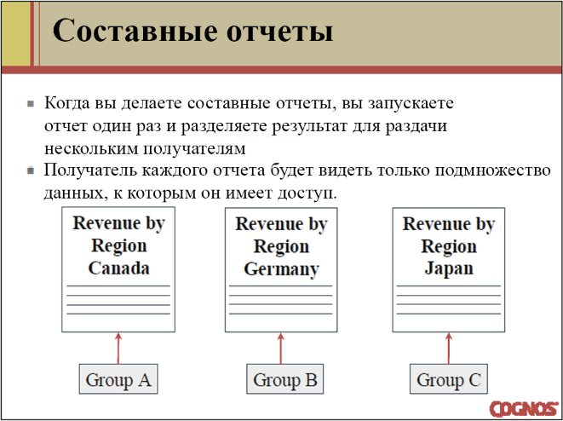

Как автор отчета, вы можете выбрать разделять на адреса электронной почты или в каталоги.
Так же как и регулярные отчеты, разрывные отчеты могут быть распределены в различных форматах (например: PDF, XML, XLS и CSV).

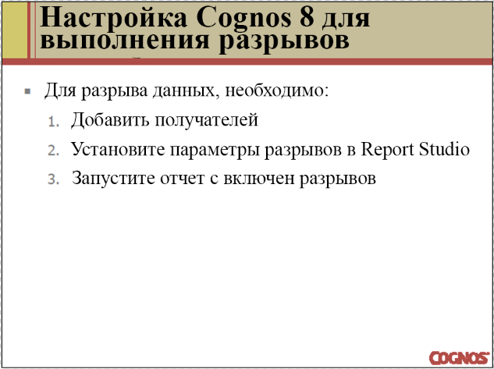

Получатели – элемент данных в отчете, который определяет, кто получит составной отчет.
Источником данных можно указать существующую таблицу сотрудников или пользовательскую таблицу, что вы создали.
Чтобы разорвать отчет необходимо добавить элемент данных в отчет, который скажет Cognos 8 предполагаемых получателей и как вы собираетесь распространять отчеты.

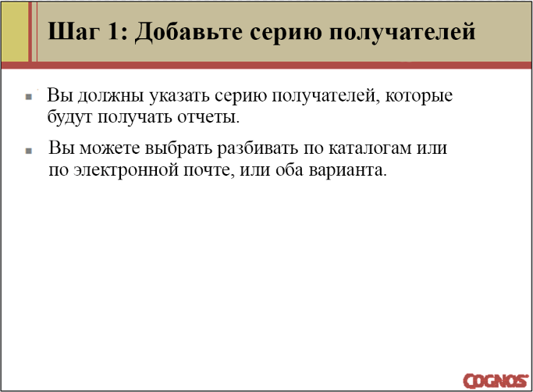

Если ваш провайдер аутентификации не содержит электронную информацию (например, NTLM), вы можете вручную ввести адреса электронной почты в Cognos Connection.
Когда вы разделяете отчет по электронной почте, вы можете:
- ссылаться на адрес электронной почты в подлинном источнике
- использовать адреса электронной почты, поскольку он хранится в источнике данных
- поставлять адреса электронной почты в самом докладе, создав вычисляемое поле
- обращаться к соответствующей колонке разрывной таблицы
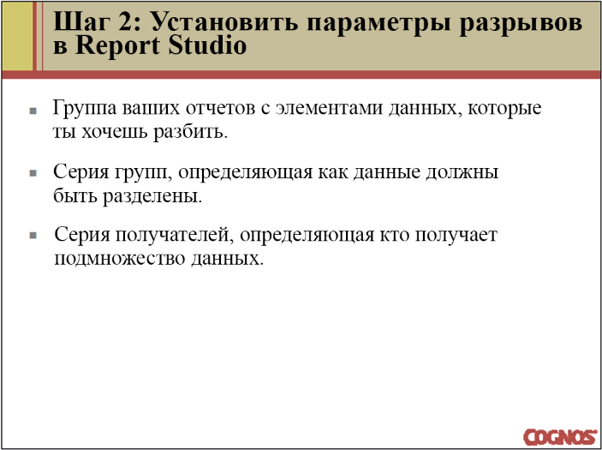

Если вы разделили запрос, который не является частью макета, тот же отчет будет распространен среди всей серии получателей. Это позволяет использовать части для того чтобы ограничить, кто получает отчет, даже если каждый, кто имеет доступ к отчету видит то же самое. Это похоже на бурение через мишень без параметров.
Если вы хотите отправлять отчет только по электронной почте различным получателям, ваша серия получателей должна быть в адресах электронной почты.
Если вы хотите, чтобы отчет отправлялись не только по электронной почте, а также в Интернете, вы должны указать ваш серию получателей из каталога записей.

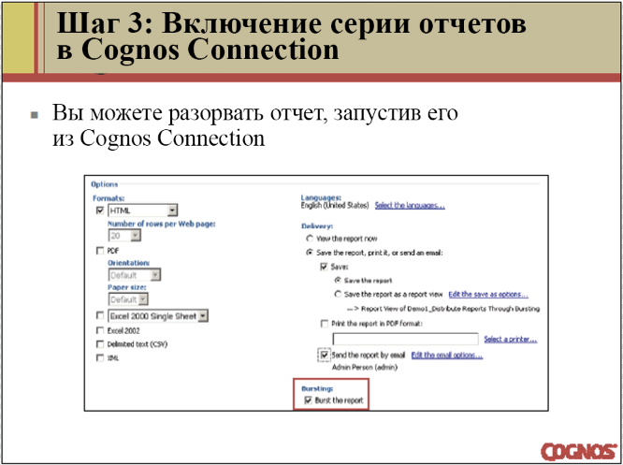

Вы можете разорвать отчет немедленно или запланировать на более позднюю дату и время.
Если вы собираетесь отправить отчеты, вы должны выбрать “Отправить отчет по электронной почте”
При отправке отчета, у вас есть возможность отправки отчетов в виде вложения, отправить ссылку на отчет, или и то и то.
Demo 1: Разрывной отчет для получателей электронной почты с помощью элементов данных
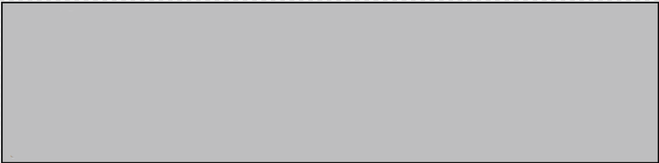
Цель:
Трем торговым представителям The Great Outdoors нужно
знать общее количество предметов, которые они продали каждого
серии продуктов и типов. Тем не менее, сотрудники должны видеть только те данные, которые относятся к их собственной продажи. Вы разделите отчеты реализации продукции так, чтобы каждый торговый представитель видел только свои итоговые продажи.
Сервер: localhost
Пользователь/Пароль: brettonf/Education1!
Студия: Report Studio
Пакет: GO Data Warehouse (query)
Тип отчета: List
Папка: Sales and Marketing (query)
Пространство имен: Sales (query)
Примечание: В этом демо, вы будете динамически построить ключ электронной почте, а не ссылки к таблице.

Задача 1. Создайте отчет с информацией о продукте продаж.
- В панели Insertable Objects, закладки Source, добавьте следующие объекты запросов:
Employee by region → Employee name
Product → Product line, Product type, Product name
Sales fact → Quantity, Revenue

Замечание
На данный момент, вы можете открыть ArGoSoft и Outlook Express, чтобы показать студентам трех пользователей, которые были добавлены, и параметры конфигурации, которые были установлены. Домен с именем grtd123.com уже был создан для использования в демо в этом модуле.
В этом примере участники могли использовать e-mail пункта запроса в модели. Тем не менее, компания может изменить свое доменное имя, но не обновить адреса электронной почты. Для получения этих отчетов, прочитанных прямо сейчас, вы можете создать свой собственный ключ и отправить эти отчеты на новые аккаунты.

- В макете отчета, Shift+click на столбцы Employee name и Product type, а затем на панели инструментов, выберите Group / Ungroup
- Кликните по столбцу Employee name, на панели инструментов выберите Headers & Footers, и кликните Create Header
- При выделенном столбце Employee name, нажмите кнопку Delete, чтобы удалить столбец из отчета.
- Кликните по столбцу Revenue, на панели инструментов нажмите Aggregate и выберите Total.
Чтобы включить данные только трех торговых представителей, которые должны знать, что они продали, вы будете фильтровать отчет.
- На панели инструментов нажмите Filters, а затем выберите Add
- На вкладке Source раскройте запросы Employee by region, а затем дважды кликните по Last name, чтобы добавить его в отчет.
- Затем [Sales (query)].[Employee by region].[Last name], тип IN ('Torta', 'Scott','Sinden').
- В диалогового окна Detail Filter Expression выберите Validate, затем проверьте выражение на ошибки и дважды нажмите OK.
- Запустите отчет.
Отчет фильтруется и включает только продажи Alessandra Torta, Bart Scott, John Sinden.
В результате появится как показано ниже:
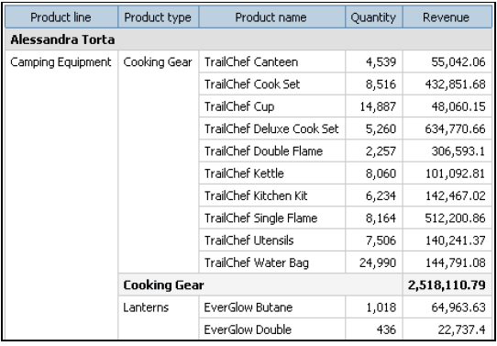
- Нажмите Page down, чтобы просмотреть других пользователей.
- Закройте Cognos Viewer.
Теперь вы создадите разрывные ключи элементов данных, который позволит нам распространить этот отчет торговым представителям, используя их адреса электронной почты.

Задача 3. Создайте ключи разрыва.
Вы добавите e-mail запрос предмета в запрос, который будет использоваться в качестве ключей разрыва.
- На панели Explorer пункт Query Explorer, и затем кликните по Query1.
- На панели Insertable Objects, на вкладке Source, раскройте Employee by region, и затем перетащите Е-mail на панель элементов данных.
- В панели Properties измените свойство Name на Burst_Key.

Задача 4. Установите параметры разрыва.
- Для меню File выберите Burst Options.
- Установите флаг Make report available for bursting.
- В разделе Burst Groups, в списке запросов, нажмите Query1.
Вы не будете вводить значение для Label, потому что вы будете использовать метки по умолчанию, Employee name.
- Ниже Groups кликните Edit , и затем дважды кликните по Employee name, чтобы в папку Groups.
- Кликните OK.
- В разделе Burst Recipient, в списке Query нажмите Query1, в списке Data Item выберите Burst_Key, и затем в списке Type выберите Email addresses.
Результат вы можете увидеть ниже:
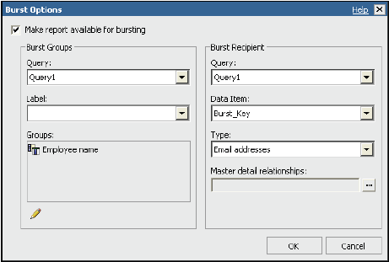
С помощью этих опций, отчет будет распространен по электронной почте (Type) на электронную почту адрес, указанный в Burst Key. Отчет сгруппирован по имени сотрудника, и каждый сотрудник получает только отчет со своими данными.
- Нажмите OK.
- В меню File нажмите Save, а затем в поле Save in перейдите в Public Folders\C88359.
- В поле Name введите Demo 1_Distribute Reports Through Bursting, и нажмите Save.

Задача 5. Отчет и просмотр результатов.
Откройте ArGoSoft Mail Server на Start/All Programs/ArGoSoft Mail
- Server/ArGoSoft Mail Server
- Если сервер не запущен, на Toolbar нажмите Start, затем сверните ArGoSoft Mail Server
- Сверните Report Studio и затем на странице Welcome to Cognos 8 нажмите Cognos content.
- На панели Public Folders нажмите C88359.
- Рядом с Demo 1_Distribute Reports Through Bursting нажмите Run with options и нажмите Advanced options.
- Выберите Run in the background.
- Выберите Burst the report, а затем Send the report by email.
- Нажмите запустить и OK.
- В Cognos Connection, ниже Actions нажмите кнопку More, а затем нажмите кнопку View report output versions
Версии выхода появляются, как показано ниже:
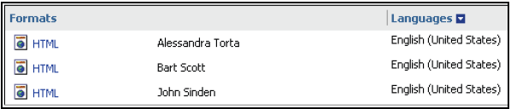
- Нажмите Close, сверните Cognos Connection, и затем откройте Outlook Express
- Если необходимо, на панели инструментов нажмите кнопку Send / Recv.
Дерево отчета появится в папке Inbox, один отчет для каждого пользователя
- Дважда нажмите на каждой письмо от Frank Bretton
Письмо John Sinden выглядит как показано ниже:
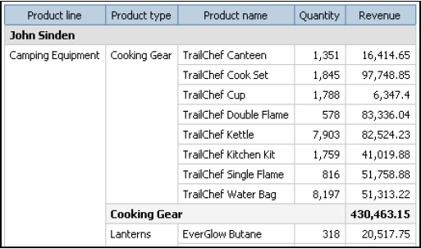
- Перейдите в конец отчета, чтобы увидеть, что у John Sinden $ 4,965,193.22 доходов.
- Откройте другую электронную почту и посмотрите, что у Bart Scott $42,640,308.56 и у Alessandra Torta $33,536,672.69
- Закройте все адреса электронной почты и закройте Outlook Express
Оставьте Report Studio открытым для следующего демо.


Результаты:
Создавая ключ разрыва и установив соответствующие параметры разрыва в Report Studio, вы смогли разорвать отчет продаж продукции к продажам повторений.
Каждый торговый представитель получил только данные, относящиеся к нему

. 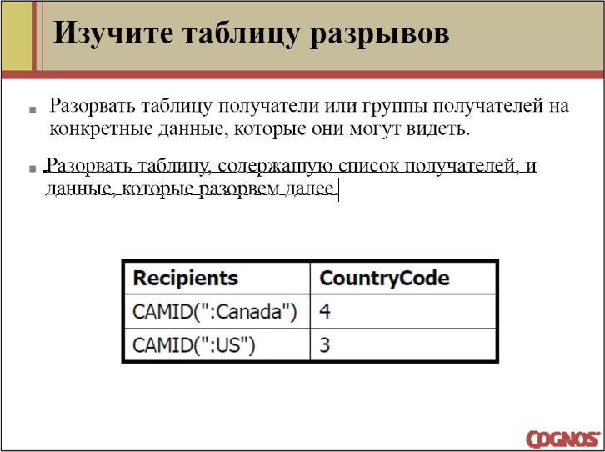

- Список получателей может быть либо CAMIDs для пользователей, групп, ролей, контактов или списки рассылки, или это может быть альтернативный синтаксис пути поиска.
- Составная таблица должна также включать элементы данных, которые вы намерены разорвать. Например, эти значения находятся в колонке CountryCode. Эта колонка будет использоваться для создания соответствующего отношения в Framework Manager.

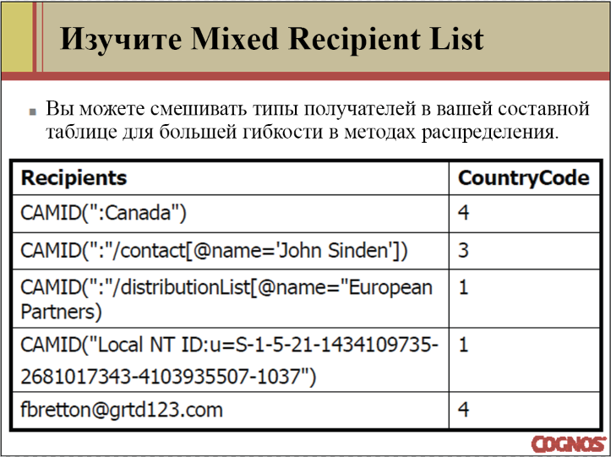

- В смешанном сценарии списка получателей, не следует смешивать получателей электронной почты и адрес альтернативных путей поиска получателей. Так как альтернативный синтаксис пути поиска содержит символ @, и это будет ошибочно приниматься за адрес электронной почты.

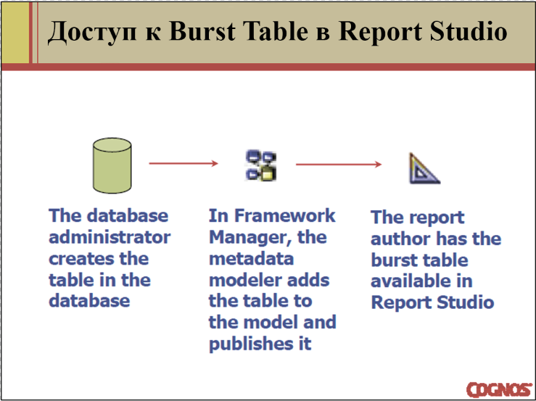

- Моделирование метаданных может установить права доступа так, что только конкретный автор отчета может видеть составные таблицы.

Замечание
Это может быть хорошей возможностью показать пользователям пакета таблиц в SQL Server и Report Studio.
Составные таблицы могут быть построены независимо от Report Studio или Cognos 8, используя данные учетной записи пользователя от внешних поставщиков проверки подлинности. Эта информация извлекается из пространства имен, расположенных в соответствующей структуре CAMIDs, а затем добавляется в таблицу исходных данных.
Составные таблицы часто будут созданы программно, так как ввод каждой отдельной записи в таблицу базы данных занимал бы очень много времени.
Самые популярные языки программирования могут включать в себя библиотеки, которые позволяют им взаимодействовать с безопасным программным обеспечением. Например, LDAP информационной безопасности можно получить с помощью Java Naming и Directory Interface (JNDI) библиотеки.

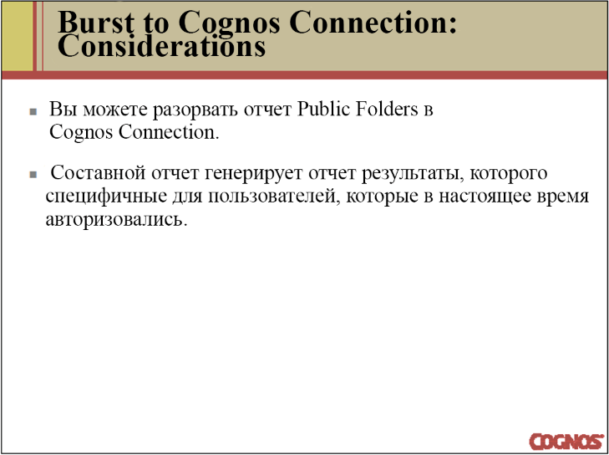

- Чтобы убедиться, что отчет разорван в Public Folders в Cognos Connection, вам необходимо указать, что вы хотите, чтобы Directory записей в диалоговом окне Burst Options в Report Studio.
- Если отправить отчет по электронной почте также выбран на запуске с расширением параметров страницы и адреса электронной почты для получателей, которые доступны Cognos 8, получатели будут также получать отчеты по электронной почте.
- После разрыва отчета, каждый пользователь будет видеть подмножества данных, характерные для них.
Demo 2: Burst a Report to Cognos Connection Using a Burst Table
Цель:
Вы хотите, чтобы торговые представители увидели доход, который был сгенерирован для своей страны. Например, торговые представители из Италии должны видеть только результаты, которые содержат данные о продажах итальянской продукции. Чтобы достичь этого, вы будете использовать данные в таблице разрывов составного отчета Public Folders

Сервер: localhost
Пользователь/Пароль: brettonf/Education1!
Студия: Report Studio
Пакет: GO Data Warehouse (query)
Тип отчета: List
Папка: Sales and Marketing (query)
Пространство имен: Sales (query)
Примечание: таблицы включает в себя Country CAMID и Country Code для каждого пользователя
.
Задача 1. Создать отчет, который отображает доходы продукта по стране.
- В панели Insertable Objects, в закладке Source, добавьте следующий запрос элементов в список отчета:
Employee by region → Country
Product → Product line, Product type
Sales fact → Revenue
- Нажмите на Ctrl + столбцы - Country и Product line, а затем на панели инструментов, н жмите Group / Ungroup.
- Нажмите на столбец Revenue, на панели инструментов, выберите Aggregate, а затем выберите Total.
- Перейдите в Query Explorer, и нажмите Query1.
- В панели Object, под Sales and Marketing (query) раскройте Burst_Table, и затем перетените Recipients на Data Items

Задача 1. Установите опции разрыва.
- В меню File, нажмите Burst Options.
- Выберите Make report available for bursting.
- В разделе Burst Groups, в списке Query, нажмите Query1, а затем в списке Label нажмите Recipients.
Метка определяет текст, который появляется рядом с отчетом.
- Ниже Groups, нажмите Edit, и затем два раза по Country, чтобы добавить столбец Groups
- Нажмите OK.
- В разделе Burst Recipient, в списке Query, нажмите Query1, затем в списке Data Item, нажмите Recipients, и затем в списке Type нажмите Directory entries.
Результат показан ниже:
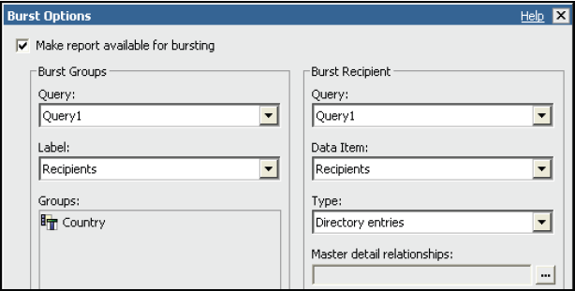
Отчет будет создан для каждой страны, как указано в Groups, и будет
распределен в каждый пакет получателей, в данном случае, страна. Каждый отчет будет помечены для получателей, которые являются CAMID страны.
- Нажмите OK
- В меню File, выберите Save, а затем в поле Save in, перейдите в Public Folders\C88359.
- В поле Name, напишите Demo 2_Distribute Reports Through Bursting, и нажмите Save.
- Нажмите Report Studio.

Задача 2. Составной отчет.
- Убедитесь что ArGoSoft все ещё работает.
- В Cognos Connection, нажмите Refresh, затем в папке C88359, рядом с Demo 2_Distribute Reports Through Bursting, нажмите Run with options.
- Нажмите Advanced options, а затем нажмите Run in the background.
- Выберите Burst the report, нажмите Run, а затем нажмите OK.
- Рядом с Demo 2_Distribute Reports Through Bursting, нажмите View the output versions for this report 
- Если значок не отображается, нажмите кнопку Refresh. 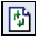
Три варианта выхода были созданы для этого доклада: по одному для Австралии, Италии и Соединенных Штатов. Так как вы вошли в систему как Frank Bretton, автор отчета, то вы можете увидеть все три варианта результата.
Результат показан ниже:
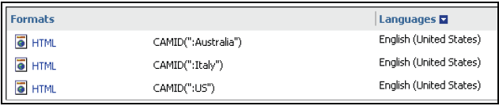
- Нажмите кнопку Close, нажмите Log Off, а затем нажмите Log on again.
- В поле User ID, введите scottb, в поле Password, введите Education1!, и нажмите OK.
- На странице Welcome, нажмите Cognos content, нажмите на папку C88359, и затем ниже Demo 2_Distribute Reports Through Bursting, нажмите View the output versions for this report.
- Нажмите HTML
Отчет в Cognos Viewer выглядит, как показано ниже:
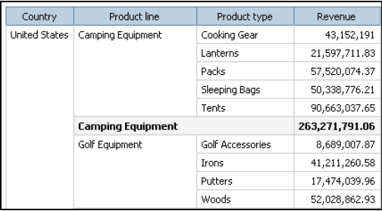
- Нажмите Return и затем нажмите Close.
- Нажмите Log Off, и затем нажмите Log on again.
- В поле UserID введите brettonf и в поле Password введите Education1!, и нажмите OK.
Оставьте Report Studio открытым для следующего демо.

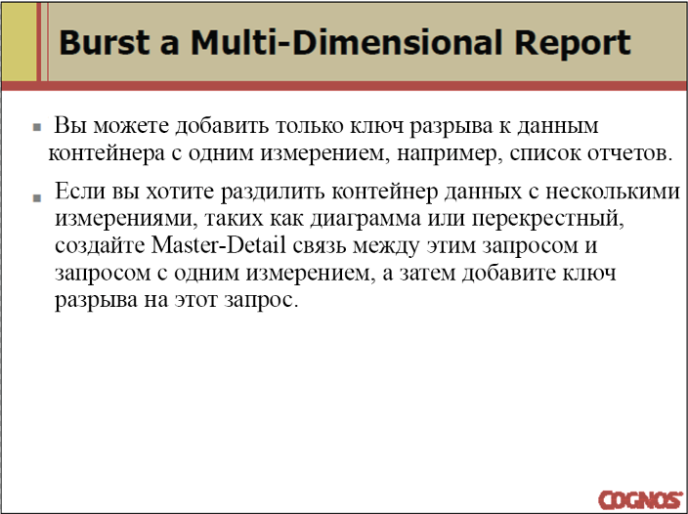
- Простой способ создания master-detail контейнер для многомерных данных
состоит в следующем:
- Создайте список отчет с элементом, который требует bursting to group в качестве вашего первой колони. Это будет основной список.
- Вставьте диаграмму или кросс-таблицы, второй столбец из списка. Это автоматически создает второй запрос, который будет подробным запросом.
- Добавить элемент, который будет группировать ваш график или кросс-таблицы.
- В списке, создать раздел с пунктом группы какой вы хотите.

Цель:
Вы хотите, чтобы торговые представители, могли посмотреть сводный отчет доходов
для своей страны, продуктовой линейки и год. Например, торговые представители из Италии хотят увидеть отчет, который содержит данные о продажах итальянской
линейке продуктов и год. Для составного отчета в общие папки, вы будете
использовать данные в таблице разрыва и создать master-detail.

Сервер: localhost
Пользователь/Пароль: brettonf/Education1!
Студия: Report Studio
Пакет: GO Data Warehouse (query)
Тип отчета: List
Папка: Sales and Marketing (query)
Пространство имен: Sales (query)

Примечание: Это не возможно, чтобы ворваться перекрестный напрямую. Для того, чтобы ворваться перекрестный, вам необходимо создать master-detail отношения между кросс-таблицы и одногомерных запросов.

Задача 1. Создание перекрестного отчета в списке отчета.
- В панели Insertable Objects, на вкладке Source, раскройте Employee by region, и два раза нажмите на Country, чтобы добавить его в отчет.
- В панели Insertable Objects, нажмите на Toolbox, и перетените Crosstab в конец отчета.
- Нажмите на вкладку Source и добавьте следующие пункты запроса кросс-таблицы:
Product → Product line в область Rows
Time dimension → Current year в область Columns
Sales fact → Revenue в область Measures
Результат показан ниже:
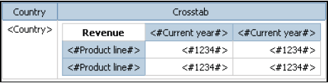
- Нажмите на столбец Country и затем на панели инструментов нажмите
Section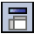
- Нажмите на название списка столбцов Crosstab и затем установите Box Type свойство в None.
- Отсортируйте Product line и Current year по возрастанию.
- Запустите отчет
Результат показан ниже:
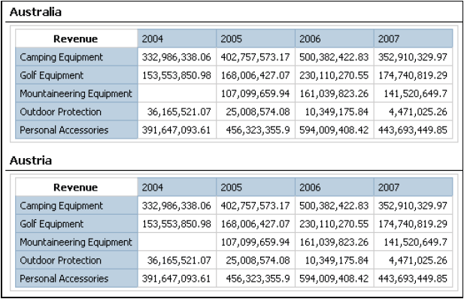
- Закройте Cognos Viewer

Задача 2. Добавление элемента запрос в запросы.
- Откройте Query Explorer, и нажмите Query1.
- На панели Insertable Objects убедитесь, что выбрана вкладка Source, и затем добавьте следующие строки в Data Items:
Employee by region → Country code
Burst_table → Recipients
- Откройте Query Explorer, и нажмите Query2.
- На вкладке Source раскройте Employee by region и перетяните Country code на панель Data Items.
В целях создания master-detail, вы должны быть в состоянии связать данные
из Query1 с данными в Query2. Вы создадите master-detail
отношения с Country code в следующей задаче.

Задача 3. Создание master-detail и установку опций разрыва.
- Откройте Page Explorer, и нажмите Page1.
- Щелкните ячейку в кросс-таблицы, а затем в меню Data нажмите Master Detail Relationships.
- В диалоговом окне Master Detail Relationships нажмите New Link.
Report Studio создает связь между элементом данных Country в Query1 и
Product line элемента данных в Query2. Необходимо связать Country code в Query1 с Country code в Query2. Вы создадите ссылку на Country code вместо Country, потому что Country code индексируется в базе данных и запросы будут
работать быстрее.
- На панели Master:Query1 нажмите Country code, на панели Detail: Query2 нажмите Country code, и нажмите OK.
- В меню File нажмите Burst Options.
- Установите флажок Make report available for bursting.
- В разделе Burst Groups, в списке Query нажмите Query1, и затем на листе Label нажмите Country.
- Ниже Groups нажмите Edit, два раза нажмите на Country чтобы добавить его столбцы в Groups, и нажмите OK.
- В разделе Burst Recipien, в списке Query, выберите Query1, в списке Data Item, выберите Recipients, и затем в списке Type, нажмите Directory entries.
Результат показан ниже:
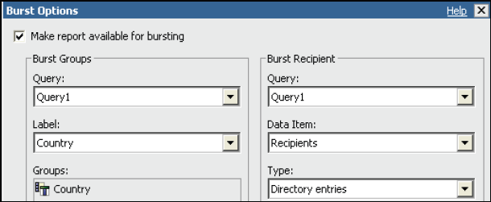
- Сохраните отчет как Demo 3_Distribute Reports Through Bursting в Public Folders в папке C88359.
У вас готов составной отчет.

Задача 4. Составной отчет и просмотр результатов.
- Сверните Report Studio и разверните Cognos Connection.
- Убедитесь, что вы находитесь на вкладке Public Folders, в папке C88359.
- Рядом с Demo 3_Distribute Reports Through Bursting нажмите Run with options , и нажмите Advanced options.
- Выберите Run in the background ,установите Burst the report и нажмите Run.
- Нажмите OK, а затем рядом с Demo 3_Distribute Reports Through Bursting нажмите View, чтобы просмотреть отчет. Если значок не отображается, нажмите Refresh.
Результат показан ниже:
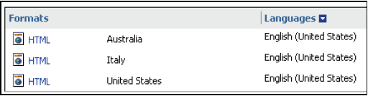
Три варианта выхода были созданы для этого доклада: по одному для Австралии, Италии и Соединенных Штатов. Так как вы вошли в систему как Frank Bretton, автор отчета, то вы можете увидеть все три варианта результата.
- Нажмите кнопку Close, нажмите Log Off, а затем нажмите Log on again.
- В поле User ID, введите sindenj, в поле Password, введите Education1!, и нажмите OK.
- Yажмите Cognos content, нажмите на папку C88359, и затем ниже Demo 3_Distribute Reports Through Bursting, нажмите View the output versions for this report.
- Нажмите HTML
Отчет в Cognos Viewer выглядит, как показано ниже:
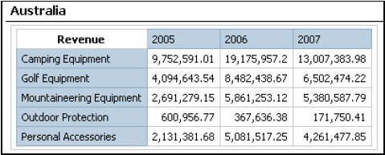
- Закройте Cognos Viewer.

Оставьте Report Studio и Cognos Connection открытыми для следующего workshop.

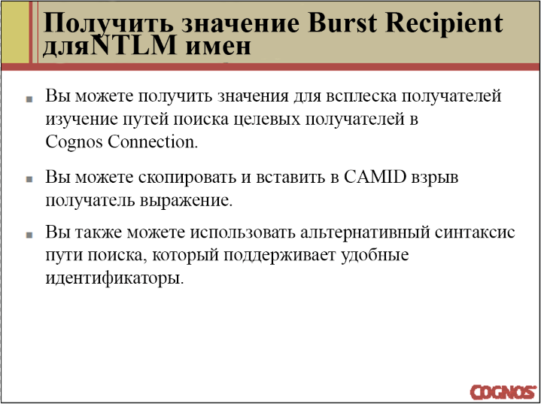

- Если ваш провайдер аутентификации содержит адрес электронной почты пользователя, или если вы входите в него вручную в Cognos Connection для каждого пользователя, то вам может разделить как каталог так и адрес электронной почты пользователя.

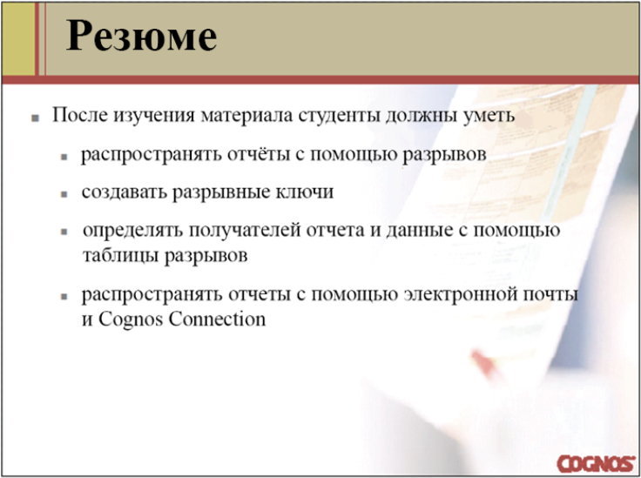

Некоторые торговые представители в компании Great Outdoors специализируются на конкретных производственных линий, таких как гольф оборудования. Как таковые, они хотят знать, как продукты продаются
Ваша задача заключается в создании отчета, который описывает продажи каждого продукта линии, а затем разошлите его для различных торговых представителей по электронной почте. Торговые представители также хотели бы получить доступ к отчетам в общий папке, так что вы отошлите его в интернет.
После того как вы разделите отчет, вы увидите письма с соответствующими отчету линий продуктов для следующих торговых представителей:

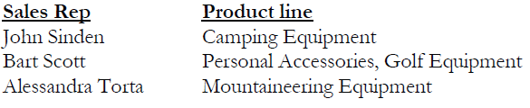
Для этого:
- Войти как Фрэнк Бреттон, а затем с помощью пакета GO Data Warehouse, в папке Sales and Marketing (query), Sales (query) имен, создать отчет со столбцами Name (Burst_Table2), Product line, Product type, Product name и Revenue столбцы. Group on Name, Product line, and Product type, и показать общее Revenue. Create separate sections for each Name. Создать отдельные разделы для каждого имени
- Для запроса Burst_Table2, добавить получателей в качестве элемента данных. Установить опции разрыва, маркировка отчета по имени, а затем сохранить отчет в виде Wkshp1_Distribute Reports Through Bursting в папку C88359.
- Войти как администратор, разбить отчет, а затем просмотреть результат в Cognos Connection.
- Откройте результирующее письмо в Microsoft Outlook Express.

Примечание:
Составные таблицы включают CAMID и Product line для каждого пользователя.
Адреса электронной почты для пользователей существуют в Cognos 8 свойств для каждого пользователя. Фрэнк Бреттон не имеет доступа к адреса электронной почты в Cognos 8. Вам нужно будет для создания отчета, как Фрэнк Бреттон, но разбивать отчет в качестве администратора. Для получения более подробной информации, указанной в качестве задачи, см. Task Table на следующей странице. Для окончательного результата, см. раздел Workshop Results следует, за Task Table.

Задание | Где работать | Советы
- Создайте отчет, который показывает product line и revenues. | Report Studio, GO  Data Warehouse  package, Sales and  Marketing (query)  folder, Sales (query)  namespace  Query Explorer  Burst Options  dialog box | - Создайте отчет с Name (Burst_Table2), Product line, Product type, Product name, and Revenue.  - Сгруппировать по Product Line, Product type, Product name.  - Создайте раздел со столбцом Name  - Aggregate Revenue  - Burst_Table2, Recipients  - Burst Groups Query: Query 1  Label: Name  Groups: Product line  - Burst Recipient Query: Query 1  Data Item: Recipients  Type: Directory entries  - Сохранить отчет с именем Wkshp1_Distribute Reports Through Bursting
- Разделите отчет и просмотрите результаты | Cognos Connection  Public Folders  Outlook Express | - User ID: admin, assword: Education1!.  - Run with options, Advanced options.  - Установите флажки Burst the report, and Send the report by email.  - Просмотрите версии результата отчета, сверните Cognos Connection.  - Нажмите кнопку Send / Recv, откройте каждое письмо.  - Закройте Outlook Express, закройте Cognos Connection, и Report Studio.

После разделения отчета, страницы просмотра результата будут выглядеть как показано ниже:
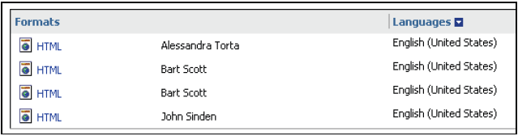
После разделения отчета, отчет по электронной почте John Sinden будет выглядеть:
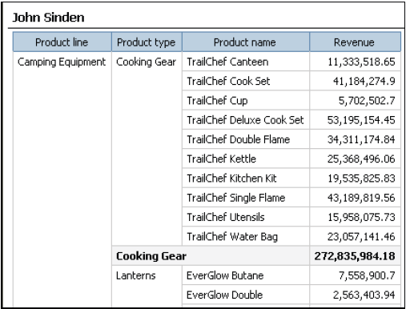
После разделения отчета, отчет по электронной почте Bart Scott будет выглядеть:
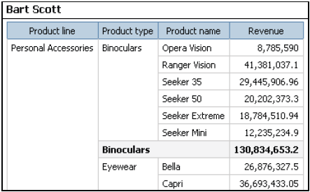
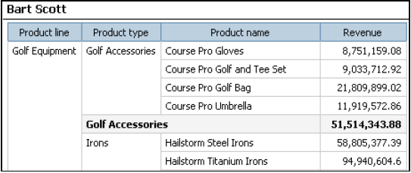
После разделения отчета, отчет по электронной почте Alessandra Torta будет выглядеть:
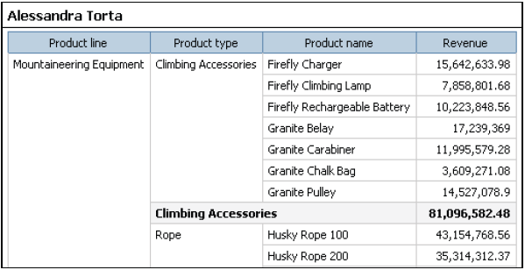

Сервер: localhost
Пользователь/Пароль: brettonf/Education1!
Студия: Report Studio
Пакет: GO Data Warehouse (query)
Тип отчета: List
Папка: Sales and Marketing (query)
Пространство имен: Sales (query)
Задача 1. Создать отчет, который отображает доходы линейки продуктов.
- В панели Insertable Objects, на вкладке Source, добавьте запосы:
Burst_Table2 → Name
Product → Product line, Product type, Product name
Sales fact → Revenue
- Нажмите на CTRL + столбцы Name, Product line, and Product type, и затем нажмите Group/Ungroup.
- Нажмите на столбец Revenue и нажмите Aggregate, и выберите Total.
- Нажмите на столбец Name и нажмите Section.
- На вкладке Query Explorer выберите Query1.
- Для запроса Burst_Table2, перетените Recipients на панель Data Items.
- В меню File, нажмите Burst Options и установите настройки как показано ниже:
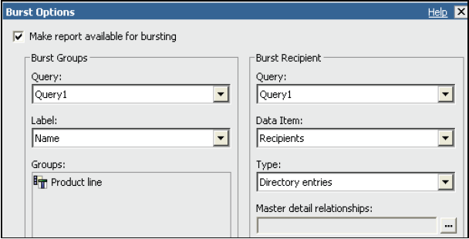
- Нажмите OK, сохраните отчет как Wkshp1_Distribute Reports Through Bursting в папке Public Folders\C88359.
- Закройте Report Studio.

Задача 2. Разделить отчет и просмотреть результаты.
- Убедитесь что ArGoSoft работает.
- На странице Welcom нажмите Log Off, а затем нажмите Log on again.
- На Log странице, в поле User ID введите admin, а в поле Password введите Education1!, нажмите OK.
- Нажмите Cognos content, выберите вкладку Public Folders, нажмите на C88359
- Рядом с Wkshp1_Distribute Reports Through Bursting нажмите Run with options, и выберите Advanced options.
- Нажмите Run in the background.
- Выберите Burst the report и Send the report by email.
- Нажмите Run, а затем OK.
- Рядом с Wkshp1_Distribute Reports Through Bursting, нажмите View the output versions for this report.
Если иконка не видна нажмите Refresh.
- Закройте Cognos Connection и откройте Outlook Express.
- Если необходимо, на панели инструментов нажмите кнопку Send / Recv, а затем дважды щелкните каждое письмо, чтобы открыть его.
- Закрыть каждое письмо, а затем закройте Outlook Express.

